Elektrolytische Kupferraffination
Du hast eben den Versuch der elektrolytischen Kupferraffination durchgeführt und damit ein wichtiges technisches Verfahren kennengelernt – die Elektrolyse. Reinkupfer wird zum Beispiel in der Leitertechnik verwendet. Ohne Reinkupfer würde dein Handy beispielsweise nicht funktionieren. Mit diesem Arbeitsblatt kannst du dein Verständnis des elektrolytischen Prozesses überprüfen.

Aufgabe 1: Definiere die Begriffe Anode und Kathode sowie Minuspol und Pluspol:
Anode:
Kathode:
Minuspol:
Pluspol:
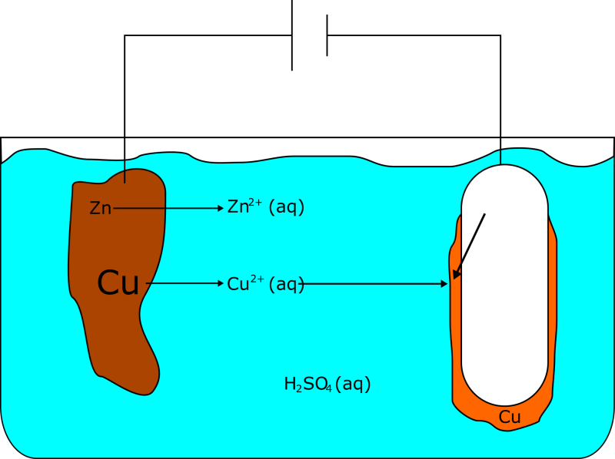
Aufgabe 2: Ordne nun die eben definierten Begriffe in das unten abgebildete Schema ein. Trage außerdem den Elektronenfluss mit Pfeilen an die Leiterdrähte ein. Formuliere anschließend die Reaktionsgleichungen für die Prozesse die an Anode und Kathode ablaufen.

Abbildung 1: Schema der Kupferraffination [By Maxiantor (Own work) [CC BY-SA 3.0 (http://creativecommons.org/licenses/by-sa/3.0) or GFDL (http://www.gnu.org/copyleft/fdl.html)], via Wikimedia Commons].
Anodenreaktion:
Kathodenreaktion:
Aufgabe 3: Bewerte die Umweltverträglichkeit des elektrolytischen Verfahrens. Recherchiere hierzu im Internet. Stelle Vor- und Nachteile des Elektrolyseverfahrens dar.

Didaktischer Kommentar zum Schülerarbeitsblatt
Das Arbeitsblatt „Elektrolytische Kupferraffination“ ist im Rahmen einer Unterrichtseinheit zu großtechnischen Elektrolyseverfahren einzusetzen. Es dient der Festigung des grundlegenden Prinzips der Elektrolyse. Im Vorfeld sollte der Schülerversuch „Elektrolytische Kupferraffination“ im Sinne eines Erarbeitungsexperiments durchgeführt worden sein. Das Aufstellen von Redoxgleichungen sowie die dabei ablaufenden Prozesse werden als Vorwissen vorausgesetzt. Weiterhin muss vorher bekannt sein, dass eine Kupfersulfat-Lösung blau gefärbt ist.
In Aufgabe 1 sollen die grundlegenden Begriffe von den SuS definiert werden. Diese Aufgabe bereitet die zweite Aufgabe vor, in welcher diese Begriffe nun in ein vorgegebenes Schema eingeordnet werden sollen. Ziel dieser Aufgabe ist es, dass die SuS selbstständig überprüfen können, ob das grundlegende Konzept der Elektrolyse am Beispiel der elektrolytischen Kupferraffination verstanden worden ist. Daher sollen auch die Reaktionsgleichungen zu den Elektrodenprozessen formuliert werden. Die SuS sollen hierbei zwischen Roh- und Reinkupfer unterscheiden. Weiterhin müssen Pluspol und Anode sowie Minuspol und Kathode richtig kombiniert werden. In Aufgabe 3 sollen die SuS eine Bewertung des elektrolytischen Prozesses allgemein sowie speziell der elektrolytischen Kupferraffination durchführen. Dies soll eigenständig und unterstützt durch eine Internetrecherche geschehen.
Weiterführende geeignete Aufgaben zu diesem Versuch wären beispielsweise die Berechnung einer Produktausbeute pro Stunde.

Erwartungshorizont (Kerncurriculum)
Im Folgenden soll der Bezug der Aufgaben zum Kerncurriculum exemplarisch aufgezeigt werden.
Fachwissen: Die SuS erläutern den Bau von Elektrolysezellen sowie das Prinzip der Elektrolyse. Außerdem deuten sie die Elektrolyse als Umkehr des galvanischen Elements.
Erkenntnisgewinnung: Die SuS führen Experimente zu Elektronenübertragungsreaktionen durch. Sie nutzen eine geeignete Formelschreibweise.
Kommunikation: Die SuS wenden Fachbegriffe zur Redoxreaktion an und stellen Elektrolysezellen in Form von Skizzen dar.
Bewertung: Die SuS bewerten den Einsatz und das Auftreten von Redoxsystemen in Alltag und Technik und nutzen ihre Kenntnisse über Redoxreaktionen zur Erklärung von Alltags- und Technikprozessen.
Aufgabe 1: Aufgabe 1 liegt im Anforderungsbereich I. Es sollen grundlegende Begriffe richtig definiert werden.
Aufgabe 2: Aufgabe 2 liegt im Anforderungsbereich II. Begriffe und der Elektronenfluss sollen richtig eingezeichnet werden. Außerdem sollen Reaktionsgleichungen der Teilprozesse formuliert werden.
Aufgabe 3: Aufgabe 3 liegt im Anforderungsbereich III. Die SuS sollen die Umweltverträglichkeit des Verfahrens mithilfe von eigens im Internet recherchierten Daten bewerten.

Erwartungshorizont (Inhaltlich)
Aufgabe 1: Definiere die Begriffe Anode und Kathode sowie Minuspol und Pluspol:
Anode: An der Anode findet die Oxidation statt. Teilchen geben Elektronen an den Leiterdraht ab.
Kathode: An der Kathode findet die Reduktion statt. Teilchen nehmen Elektronen aus dem Leiterdraht auf.
Minuspol: Pol mit Elektronenüberschuss.
Pluspol: Pol mit Elektronenmangel.
Aufgabe 2: Ordne nun die eben definierten Begriffe in das unten abgebildete Schema ein. Trage außerdem den Elektronenfluss mit Pfeilen an die Leiterdrähte ein. Formuliere anschließend die Reaktionsgleichungen für die Prozesse die an Anode und Kathode ablaufen.
Anode
e⁻
e⁻
Kathode

e⁻

Kathode

Anodenreaktion: $Cu_{\left(s\right)}→{Cu}_{(aq)}^{2+}+ 2 e^{-}$
Kathodenreaktion: ${Cu}_{(aq)}^{2+}+ 2 e^{-}→ Cu_{\left(s\right)}$

Aufgabe 3: Bewerte die Umweltverträglichkeit des Verfahrens. Recherchiere hierzu im Internet. Stelle Vor- und Nachteile des Elektrolyseverfahrens auf.

Vorteile | Nachteile
- weniger Abfall, da keine Reduktions- oder Oxidationsmittel eingesetzt werden müssen | - elektrische Energie ist teuer ( erneuerbare Energien?)
- gut automatisierbar durch direkte Kontrolle von Spannung und Strom | - Bau der Anlagen sehr kostenintensiv
- Bei vielen Redoxreaktionen wird das Redoxpotenzial erst durch Anlegen einer äußeren Spannung erreicht.

Das Elektrolyseverfahren bietet allgemein einige Vorteile gegenüber anderen Herstellungsverfahren. Zum einen entsteht weniger Abfall, da weder Reduktions- noch Oxidationsmittel für das Gelingen der Reaktion eingesetzt werden müssen. Durch das Fehlen der Reduktions- bzw. Oxidationsmittel verbessert sich die Energiebilanz der Elektrolyse, da diese nicht extra erzeugt werden müssen und ihre Entsorgung, teilweise durch aufwendige Abtrennverfahren ermöglicht, nicht finanziert werden muss. Die Elektrolyse ist über das Einstellen von Strom und Spannung gut automatisierbar. Allgemein werden viele Redoxreaktion durch das elektrolytische Verfahren erst möglich, da keine genügend starken Redoxmittel existieren. Dem gegenüber steht einerseits der hohe Stromverbrauch, der durch die Elektrolyse anfällt. Allerdings könnte der Strom aus regenerativen Energiequellen gewonnen werden, was die Bilanz verbessern würde. Andererseits ist der Bau der Anlagen sehr kostenintensiv. Soweit nicht inerte Elektroden verwendet werden, müssen auch die Elektroden in regelmäßigen Abständen erneuert werden.

